1. 亚低温控制板正常烧录最新的程序,
2. 上位机安装串口驱动和设备,正常使用
3. 把上位机的串口设备与亚低温控制板进行连接
4. 运行上位机亚低温硬件校准平台软件

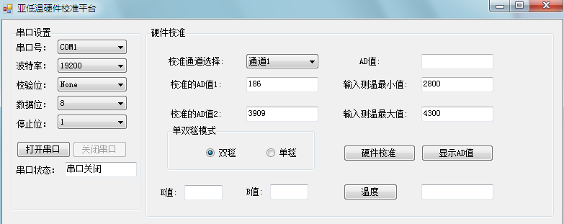

1. 根据亚低温控制板的串口设置,在上位机亚低温硬件校准平台软件进行设置,点击打开串口按钮,
2. 根据需要校准的通道选择对应的通道下拉列表
3. 点击显示AD值按键,可以显示亚低温控制板抛上来的AD值
4. 把选中的对应通道传感器放在水槽中等水槽的温度稳定在28度后,查看AD值的文本框显示的AD值并记录下来,并填写进校准AD值1的文本框中.
5. 再把选中的对应通道传感器放在水槽中等水槽的温度稳定在43度后,查看AD值的文本框显示的AD值并记录下来,并填写进校准AD值2的文本框中.
6. 选择单毯或者双毯模式后,点击硬件校准按钮.等待10秒后,
7. 再进行下一个通道的校准.完成温度的校准.